Cahier des chArges

**Expert en recherche documentaire, rédaction technique et médiation culturelle en appui à la mission muséographique du musée de Carthage**

*PROJET DE REQUALIFICATION DE L’ACROPOLE DE BYRSA ET LA REHABILITATION DU MUSEE NATIONAL DE CARTHAGE*

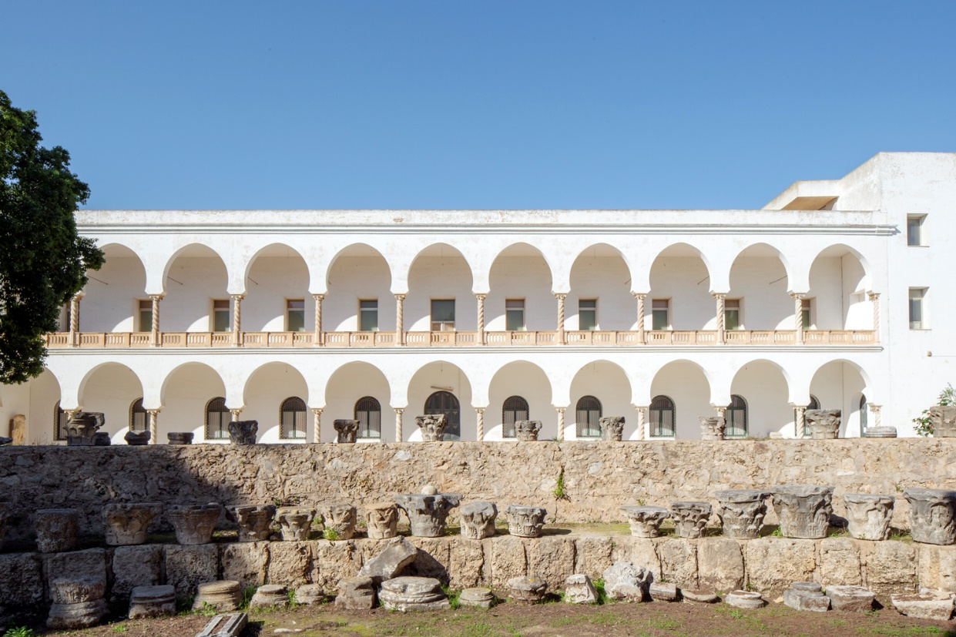

*Septembre 2025*

**Description du projet**

Le programme d’appui à la diversification du tourisme – *Tounes Wijhetouna* – financé par l’Union européenne, ambitionne de diversifier l’offre touristique tunisienne en créant des synergies entre les secteurs du tourisme, de l’artisanat, des produits du terroir et du patrimoine culturel. L’objectif global du programme est de contribuer au développement économique durable et inclusif de la Tunisie.

La mise en œuvre du programme s’articule autour des volets suivants :

* Pilotage et coordination globale du programme
* Diversification et renforcement de la qualité de l’offre touristique
* Renforcement des chaînes de valeurs dans les domaines de l’artisanat et du design
* Valorisation du patrimoine culturel dans l’offre touristique : le projet Patrimoine 3ooo.

Dans ce contexte, Expertise France a été choisi par l’Union européenne comme opérateur de mise en œuvre de la composante « Valorisation du patrimoine culturel dans l’offre touristique – Patrimoine 3ooo » et est responsable à ce titre de la gestion des fonds de deux composantes :

* Requalification de l’Acropole de Byrsa et réhabilitation du musée national de Carthage
* Dispositif de concessions culturelles et touristiques de bâtiments historiques

***Requalification de l’Acropole de Byrsa et réhabilitation du musée national de Carthage***

L’Acropole de Carthage est l'un des sites culturels majeurs en Tunisie. Classé patrimoine mondial de l’UNESCO en 1979, il est composé de vestiges archéologiques et des trois bâtiments historiques : la cathédrale Saint-Louis de Carthage, le séminaire des Pères-Blancs et la maison du Père Delattre.

Le musée, qui était installé dans l’ancien séminaire des Pères-Blancs, est fermé depuis 2018. La maison du Père Delattre abrite l’administration de la conservation de Carthage. La cathédrale Saint-Louis de Carthage était un lieux culturel géré par un opérateur privé depuis une vingtaine d’année à travers un contrat de concession qui a pris fin en 2020. Elle a fait récemment l’objet de travaux de sécurisation et devrait rouvrir temporairement au public début septembre 2025.

Le ministère tunisien des Affaires culturelles a mandaté Expertise France comme maitrise d’ouvrage déléguée pour le projet de requalification de l’Acropole de Byrsa et la réhabilitation du musée national de Carthage. Ainsi, Expertise France accompagne le ministère dans la réouverture du musée de Carthage en assurant différents rôles :

* mandataire pour le suivi et le financement des études et des travaux du nouveau musée ;
* assistant à maitrise d’ouvrage pour :
  + répondre aux enjeux scientifiques de la collection ;
  + restaurer la collection sélectionnée pour l’exposition permanente du nouveau musée ;
  + renforcer les politiques publiques en matière de gouvernance muséale et territoriale ;
  + dynamiser les synergies sectorielles (tourisme, artisanat etc.).

***Les objectifs du nouveau musée de Carthage***

Ce nouveau musée a vocation à devenir un lieu symbolique traduisant l’histoire de la civilisation de l’une des plus grandes métropoles de la méditerranée antique et devra être fonctionnellement intégré dans son territoire. L’Acropole de Byrsa devra être conçu comme un nouveau lieu de vie ouvert à tous et comme un espace dédié à la culture et aux loisirs offrant aux visiteurs une expérience inédite. Le projet doit renforcer l’identité du musée en tant que porte d’entrée sur ce site inscrit au patrimoine mondial de l’UNESCO.

La conception architecturale du nouveau musée sera en harmonie avec l’histoire et la nouvelle fonction du site. Les extensions et les aménagements valoriseront la valeur universelle exceptionnelle (VUE) et le paysage historique du site. Le choix des matériaux tiendra compte de leur disponibilité locale, de leur faible impact carbone, de leur durabilité et de leur entretien afin que le projet s’inscrive dans une approche globale respectueuse de l’environnement.

Le parcours muséographique de l’exposition permanente devra valoriser les collections à travers des dispositifs de médiation innovants qui mettront en dialogue l’ensemble des 12 sites visitables de Carthage, les bâtiments historiques et les espaces paysagers archéologiques emblématiques du site de Byrsa.

Le parcours muséographique sera découpé en 7 séquences :

* Séquence 0 Protocole - Contexte
* Séquence 1.1 Fondation
* Séquence 1.2 Carthage Archaïque
* Séquence 2.1 Carthage, la métropole punique d'Occident
* Séquence 2.2 Carthage au Temps des Guerres
* Séquence 3 La Carthage romaine
* Séquence 4 Carthage, le royaume vandale
* Séquence 5 Carthage byzantine, l'empire d'Orient
* Séquence 6 De la conquête arabe au XIX Séquence
* Séquence 7 La redécouverte de Carthage, de 1820 à nos jours
* Focus dédié au sanctuaire dit –Tophet
* Focus transchronologique, la chrétienté à Carthage

Le parcours muséographique sera également agrémenté pas des évocations aux figures historiques de Carthage ou encore aux différents mythes autour de Carthage. Les dispositifs de médiation tenteront de faire dialoguer la Carthage rêvée et la Carthage révélée par l’archéologie (Fondation et développement de la cité, punique, romaine, vandale, byzantine).

Les accès au site et les fonctions d’accueil du musée devront être adaptés à des publics variés (individuels, groupes, scolaires) et aux conditions d’accessibilité universelle.

**Contexte de la mission**

Un groupement de maitrise d’œuvre, dont la composition est décrite ci-dessous, a été désigné en mai 2025 afin d’assurer les études et le suivi des travaux du projet de réhabilitation du musée de Carthage et la requalification de l’Acropole de Byrsa. La scénographie est une des composantes des missions de la MOE.

En complément, Patrimoine 3000 souhaite recruter un expert en recherche documentaire, rédaction technique et médiation culturelle en appui à la mission muséographique du musée de Carthage.

***Organigramme du projet***

* Maitrise d’ouvrage : ministère tunisien des Affaires culturelles
* Maitrise d’ouvrage déléguée : Expertise France (Patrimoine 3000 -<https://patrimoine3000.tn/>)

*Dont : architecte programmiste : AP Culture*

*AMO scientifique : Claude Sintes*

*AMO muséographique : Aurélien Vigouroux*

* Maîtrise d’œuvre : CHB (mandataire), TGA architecte, Maffeis Engineering, BE2A Engineering, Espace-Temps, Ellipse, Cinel, Hervé Der Sahakian, GSM studio Paris (+ atelier KS), Atelier Hervé Audibert

***Planning prévisionnel de remise des études scénographiques***

* + APS : septembre 2025
  + APD : fin décembre 2025
  + PRO : fin avril 2026

**Objectif de la mission**

L’objectif de la mission est d’accompagner l’AMO muséographique dans le développement du narratif de l’exposition, la compréhension de la collection et la recherche documentaire en lien avec l’AMO scientifique, l’architecte programmiste, l’équipe de la MOE (notamment les scénographes et l’archéologue) et les scientifiques de la MOA.

**Contenu de la mission et livrables**

|  |
| --- |
| EXPERT EN RECHERCHE DOCUMENTAIRE, REDACTION TECHNIQUE ET MEDIATION CULTURELLE EN APPUI A LA MISSION MUSEOGRAPHIQUE DU MUSEE DE CARTHAGE |
| * Analyser et préciser les contenus du programme muséographique détaillé séquence par séquence * Faciliter la maitrise de la collection et accompagner Et la sélection finale des pièces de l’exposition permanente * Contribuer aux réflexions des dispositifs de médiation * Rechercher les documents de référence avec droits de diffusion (images, textes, sons, iconographies, illustrations,…) par rapport aux enjeux de médiation - C*ontrat d’acquisition d’archives audiovisuelles et sonores + droits en cours de signature avec l’INA et partenariat avec les archives nationales tunisiennes*   **Livrables de la mission**   * Contenus détaillés du programme muséographique séquence par séquence * Documents de référence * Notes d’analyses et de recommandations * Comptes rendus des différentes réunions   *NB : la validation finale des contenus et des choix d’objets reste de la responsabilité de la Maîtrise d’Ouvrage et de son mandataire* |

**Durée et conditions de la mission d’expertise**

L’équipe projet mettra à disposition de l’expert toutes les informations techniques nécessaire à la réalisation de la mission.

La mission sera réalisée en étroite collaboration avec l’AMO muséographique, l’AMO scientifique, l’architecte programmiste, l’équipe de la MOE (notamment les scénographes et l’archéologue) et les scientifiques de la MOA.

La vérification des livrables sera effectuée par la Maîtrise d’ouvrage déléguée en lien avec la Maîtrise d’ouvrage.

Lieu de la mission : Tunisie

La mission s’étalera sur une période maximale de **22 mois** à partir de la notification du contrat prévue début septembre. Le déroulement de la mission du prestataire sera adossé au planning général du projet et s’adaptera, dans la mesure du possible, aux évolutions calendaires.

**Profil(s) attendu(s)**

L’expert devra être titulaire d’un diplôme d’études supérieures dans le domaine de la culture, de l’histoire, de la médiation ou de l’archéologie.

Il devra disposer de compétences dans le domaine de la recherche documentaire, de la rédaction technique, de la médiation et d’au moins 10 ans d’expérience au sein de musées, de centres culturels, d’institutions patrimoniale (publics ou privés).

Une connaissance de l’histoire de la méditerranée antique est nécessaire et de Carthage appréciée.

**Contenu des offres**

Le candidat devra remettre avant **le 25 septembre à midi (UTC +1) sur le site GEX** :

* Justification d’enregistrement au registre national des entreprises (K-bis, RNE ou équivalent)
* une offre technique composée du CV de l’expert, ses références et une note méthodologique d’intervention
* une offre financière exprimée en coût homme/jour

Date limite de réception des candidatures : 23/09/2025 à 12 :00